DOM – é um facilitador que fica dentro do navegardor que nos permite mudar e fazer códigos no JS para fazer um site.

Evento é tudo aqui que pode acontecer com algum elemento

Maneira de interagir com um elemento:

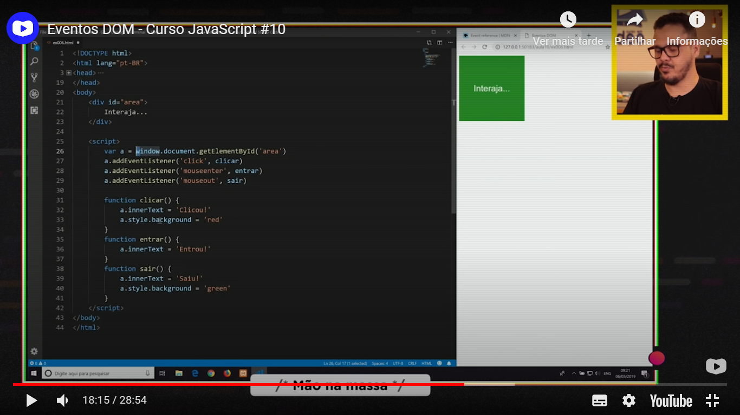

Maneira de como interagir com um elemento, feito por meio do html

